

**Station 2**

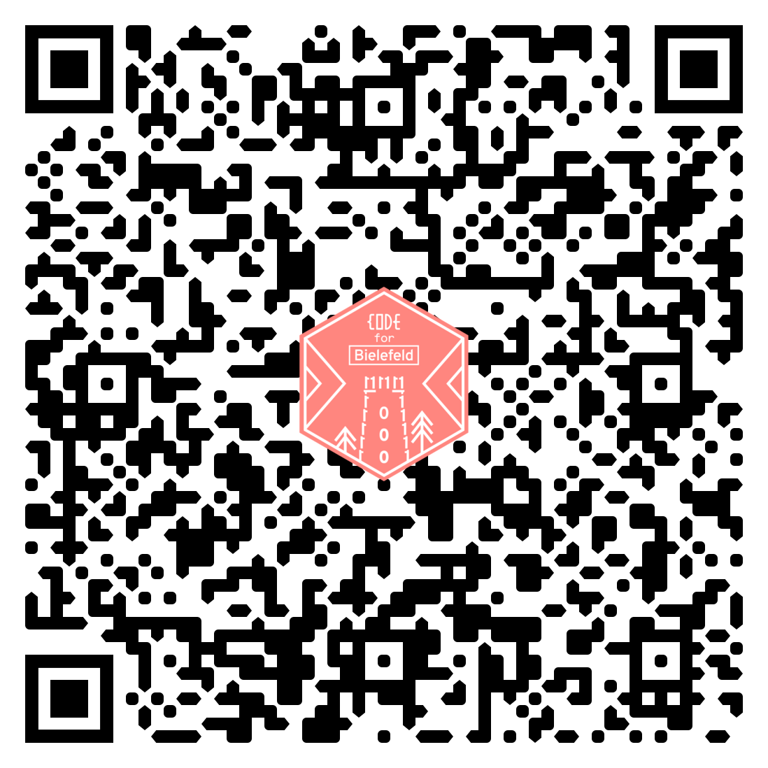

Ein Bild, das Karte enthält.
